**Лекция 10. Расчет состава и параметров продуктов детонации Чепмена-Жуге**

Расчет состава и параметров продуктов детонации чепмена-жуге 2

Пример расчета свойств продуктов детонации конденсированного ВВ с использованием реалистичных уравнений состояния. 4

# Расчет состава и параметров продуктов детонации чепмена-жуге

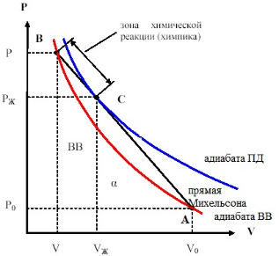По модели Чепмена-Жуге в однородном взрывчатом веществе волна детонации распространяется с постоянной скоростью, которая среди возможных для данного взрывчатого вещества скоростей детонационной волны является минимальной. В этом случае зона химической реакции перемещается относительно продуктов реакции со скоростью звука. Благодаря этому волна разрежения, возникающая при расширении газообразных продуктов, не может проникнуть в зону реакции и ослабить ударную волну. Состояние за фронтом детонационной волны выделяется условием Чепмена — Жуге в форме минимальности скорости нормальной детонации

***D*=min**

при выполнении всех уравнений сохранения гидродинамической модели.

**!!** Условие равенства скорости потока продуктов детонации (ПД) относительно детонационного фронта и скорости звука в ПД в точке Чепмена — Жуге теряет однозначность при наличии разных фаз в ПД, движущихся с различными скоростями, и требует дополнительного исследования.

**!!** Использование условия минимальности энтропии на детонационной адиабате приводит к необходимости расчета вторых производных от термодинамических параметров, что вызывает существенное усложнение математических выкладок и расчетов на ЭВМ, а также снижение точности.

Оптимально использовать метод минимизации скорости детонации для термодинамического расчета детонации.

*Система уравнений*:

уравнение сохранения потока массы всей смеси

 (1)

уравнение сохранения потока импульса

 (2)

уравнение сохранения потока энергии

 (3)

условие Чепмена — Жуге

*D*=min; (4)

где *p*0, *v*0, *h*0 — давление, удельный объем и удельная энтальпия исходной смеси; *D* — скорость детонации; *wg* — скорость потока газовой фазы относительно детонационного фронта; *wj*(*j*=1,..., *NC*) — скорость потока *j*-й конденсированной фазы относительно детонационного фронта; *p* и *v* —давление и удельный объем ПД в точке Чепмена — Жуге; *Mj* (j=*1*,..., *NC*) — молярная масса *j*-й конденсированной фазы; *ncj* (*j*=1,..., *NC*) — число кмолей *j*-й конденсированной фазы в 1 кг ПД; *hg* — энтальпия газовой фазы в 1кг ПД; *hj* (*j*=1,..., *NC*) — энтальпия *j*-й конденсированной фазы в 1 кг ПД; *NC* — число конденсированных фаз в ПД.

Уравнения (1) преобразуем к виду:

 (5)

*i*=1,..., *NEL*,

где  — число кг-атомов *i*-го химического элемента в 1 кг исходной смеси.

Скорости конденсированных фаз задаются извне, так как не могут быть вычислены без привлечений кинетических зависимостей. Очевидно, что скорости конденсированных фаз удобно задавать в виде отношения  (*j*=1,..., *NC*). При механическом равновесии =const, а газодинамические переменные исключаются из уравнений термодинамического расчета.

Условие (4) с уравнениями (1) — (3) замыкают систему термодинамических уравнений, т.е. определяют два внешних термодинамических параметра (остальные внешние параметры, характеризующие неравновесное состояние, считаются заданными).

С математической точки зрения отыскание значений переменных *v*, *T*, *D* и *wg*, удовлетворяющие уравнениям (1) — (3) и минимизирующих значение *D*, представляет собой задачу на отыскание условного минимума. Эта задача сводится к отысканию безусловного минимума методом Лагранжа. Вводится функция Лагранжа:

 (6)

где  — множители Лагранжа.

Критерием безусловного минимума функции *L* является равенство нулю частных производных этой функции по независимым переменным *v*, *T*, *D*, *wg* , .

Получающаяся система уравнений разбивается на две системы уравнений:

Одна из них является системой линейных уравнений для определения Лагранжевых множителей:

(7)

 (8)

 (9)

Другая система уравнений служит для определения *v*, *T*, *D*, *wg*. Однако уравнения этой системы нелинейны относительно переменных, и решается система уравнений численно методом функциональных итераций Ньютона.

# Пример расчета свойств продуктов детонации конденсированного ВВ с использованием реалистичных уравнений состояния.

Рассчитать параметры и состав ПД в точке Чепмена – Жуге конденсированного взрывчатого вещества ТЭН (PETN) в диапазоне начальных плотностей заряда от максимальной плотности, равной 1760 кг/м3  до 250 кг/м3.

*Важную роль при моделировании параметров детонации конденсированных ВВ в отличие от параметров газовых систем играет правильный выбор уравнений состояния (УРС) газовой и конденсированных фаз ПД.* Вследствие высоких значений давления и температуры ПД становится неприменимыми простые уравнения состояния типа модели идеального газа и несжимаемого вещества.

В блок ввода «Исходные реагенты» введем химическую брутто формулу рассматриваемого конденсированного ВВ – ТЭНа C5H8N4O12. Наберем в строке ввода латинскими буквами C5H8N4O12/s/ и нажмем Enter. Буква /s/ в косых скобках означает, что рассматривается конденсированное вещество в твердом агрегатном состоянии. Теперь в меню **Данные** выберем команду Тип задачи соответствующую рассматриваемой задаче «Детонация (Чепмен - Жуге)».

С помощью команды Виды хим. превращений из меню **Данные** можно определить, какие химические превращения будут разрешены при решении задачи. По умолчанию предполагается, что в рассматриваемом физико-химическом процессе разрешены только химические реакции. Если необходим учет ионизации продуктов, то в окне «Виды химических превращений» можно задать и эти виды превращений.

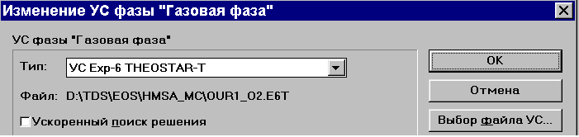Далее с помощью команды Продукты и УС продуктов из меню **Данные** зададим термические УРС продуктов детонации. Так как рассматривается процесс при высоком давлении и высоких температурах, то **не допустимо использовать для газовой фазы УРС** *идеального газа.* Для надежного предсказания свойств газов в широком диапазоне температур и давлений необходимо использовать реалистичные потенциальные УРС типа THEOSTAR-T, полученные с использованием интегральной теории для радиальной функции распределения (HMSA) на основе потенциала взаимодействий молекул Exp-6. Для этого выберем с помощью курсора фазу ‘Газовая фаза’ и с использованием кнопки *“Изменить УС”* изменим УС газовой фазы.

Предположим, что вероятность образования жидких продуктов невелика и исключим их из рассмотрения. Для этого последовательно выберем в списке фаз следующие конденсированные фазы: С/l/ и H2O/l/ и нажмем кнопку *“Исключить”*, расположенную под списком фаз. Так как выбран температурный интервал с высокими значениями температуры, то вероятность образования льда (H2O/s/) тоже незначительна, поэтому с помощью кнопки *«Исключить»* исключим из рассмотрения и лед. Остались в рассмотрении две конденсированные фазы углерода: алмаз C/s/diamond и графит C/s/graphite. Предположим, что в продуктах детонации углерод образовывается в виде нанодисперстных частиц графита и алмаза. Для алмаза и графита изменим УРС несжимаемого вещества на УРС в виде Грюнайзена с модифицированным набором коэффициентов, Ф. Ри (F.H. Ree).

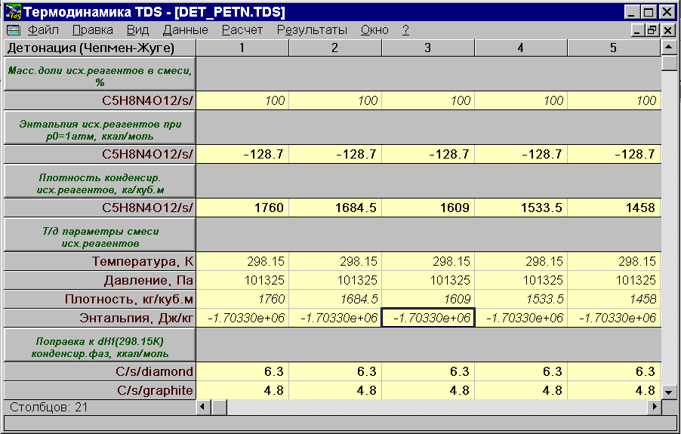Теперь с помощью команда Расчетные точки задачи из меню **Данные** перейдем в окно расчета задачи. Зададим плотность и энтальпию образования исходного конденсированного вещества. Предположим, что конденсированный углерод может образовываться в продуктах детонации в виде нанодисперсных частиц, то необходимо сделать поправку к стандартной энтальпии образования этих фаз. Для этого активизируем окно «Мастер исходных данных задачи» из меню «Данные». Слева внизу в теме «Продукты» активизируем кнопку «Поправка к dHf(298.15К) однокомпонентных фаз». Когда она выбирается, то внутри нее появляется символ √, который указывает, что данный параметр задан. В верхней части окна на желтом фоне появилась новая тема «Поправка к dHf(298.15К) конденсированных фаз». Изменим размерность этой темы с единиц СИ на более употребляемую [ккал/моль]. Введем значение поправок к стандартной энтальпии образования алмаза 6.3ккал/моль, а для энтальпии образования графита 4.8 ккал/моль. Скопируем эти значения во все столбцы.

Произведем расчет всех столбцов. 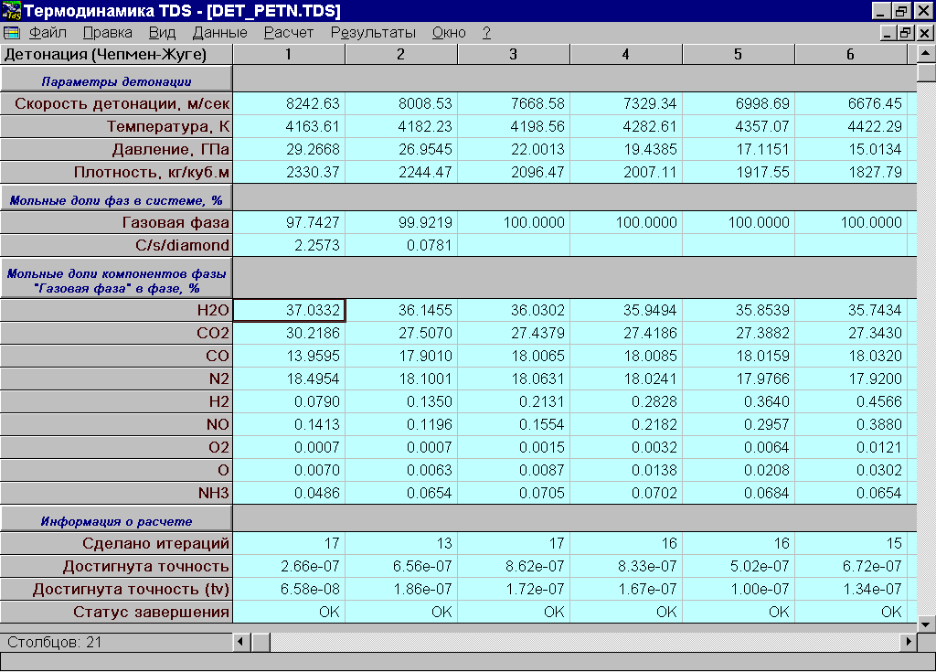В нижней части окна после выполнения расчета на голубом фоне будут содержаться результаты решения задачи. С помощью «Мастера результатов» из меню **Результаты** можно отобразить другие темы параметров продуктов детонации, которые по умолчанию не отображаются. Можно показать энергетические, дифференциальные свойства системы продуктов детонации, состав системы, скорости фаз, информацию о расчете, а также свойства однокомпонентных и многокомпонентных фаз. Полученные результаты можно сравнить с экспериментальными данными и убедиться в правильности выбора УРС.